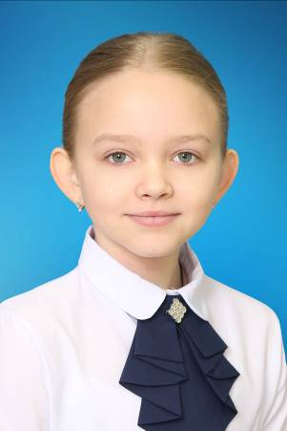

Барабан Дарья
Учащаяся 4 класса театрального отделения государственного учреждения образования «Кореличская детская школа искусств»

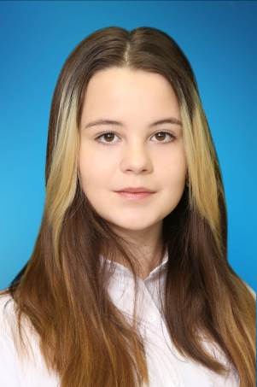

Бельская Карина Учащаяся 2 класса по специальности гитара ГУО «Мирская детская школа искусств»

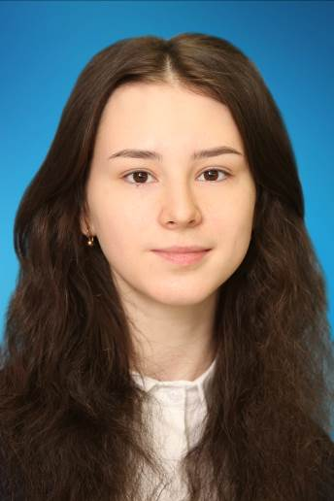

Бояренко Маргарита Учащаяся 7 класса хореографического отделения ГУО «Кореличская детская школа искусств»

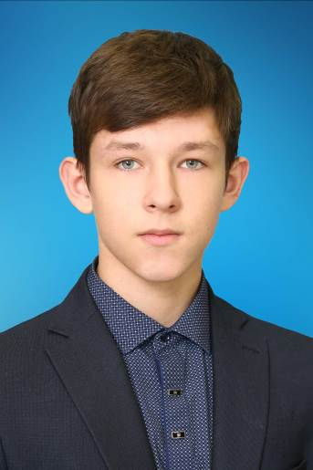
Бравко Максим
Учащийся 9 класса государственного учреждения образования «Турецкая средняя школа»

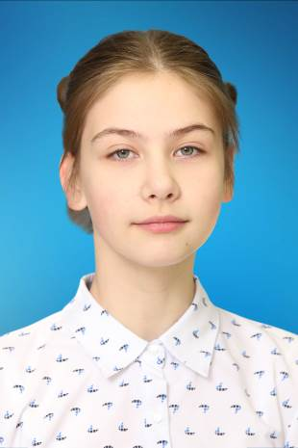
Жарко Анастасия
Спортсменка – учащаяся ГУ «Детско – юношеская спортивная школа Кореличского района» Кореличского района»

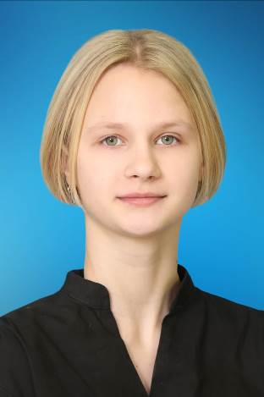
Кергет Владислава
Спортсменка – учащаяся государственного учреждения «Детско – юношеская спортивная школа Кореличского района»

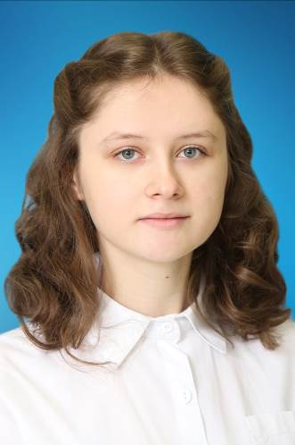
Кныш Милана
Учащаяся 10 класса государственного учреждения образования «Средняя школа № 2 г.п. Кореличи»
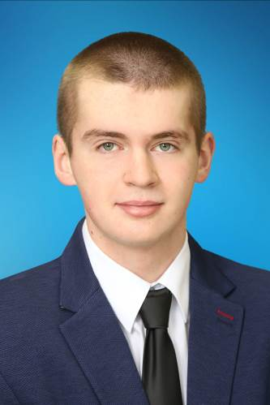
Кужелевич Кирилл
Спортсмен – учащийся государственного учреждения «Детско – юношеская спортивная школа Кореличского района»»
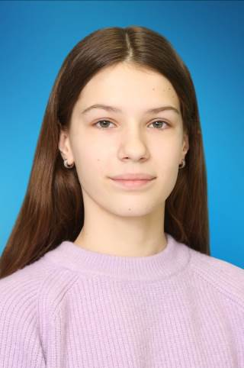
Лаврович Евгения
Спортсменка – учащаяся государственного учреждения «Детско – юношеская спортивная школа Кореличского района»
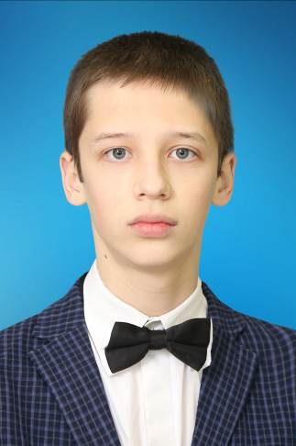

Маевский Даниил
Учащийся 5 класса музыкального отделения государственного учреждения образования «Кореличская детская школа искусств»

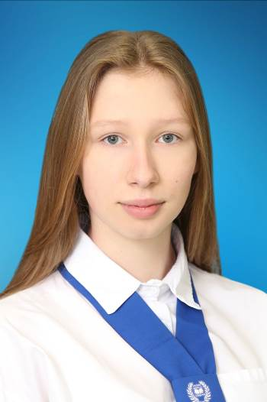
Марушко Злата
Учащаяся 10 класса государственного учреждения образования «Средняя школа № 1 г.п. Кореличи»
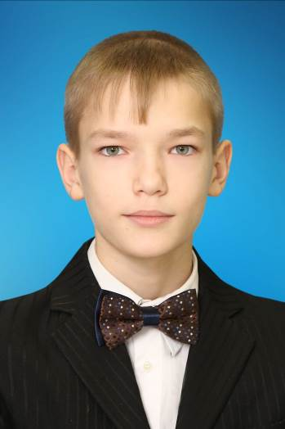
Назаревич Алексей
Учащийся 4 класса по специальности баян государственного учреждения образования «Мирская детская школа искусств»
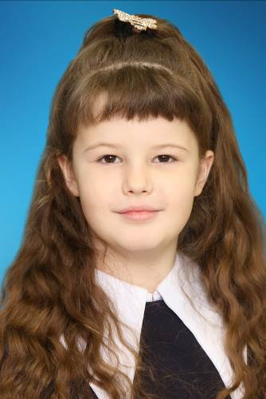
Тананко Полина
Участница детской «образцовой» студии художественного слова «Эксперимент»
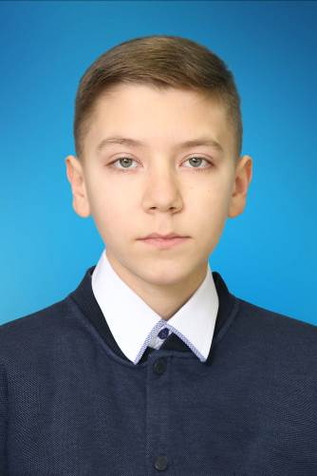
Ульянко Владислав
Учащийся 9 «А» класса государственного учреждения образования «Средняя школа № 2 г.п. Кореличи»
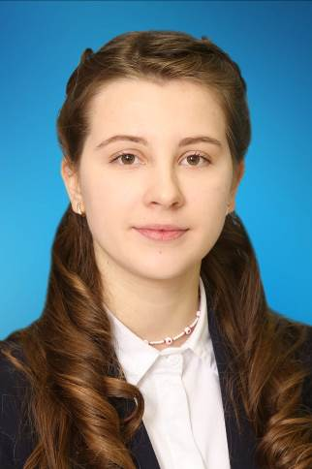
Ханько Полина
Учащийся 10 класса государственного учреждения «Средняя школа г.п. Мир им. А.И. Сташевской»
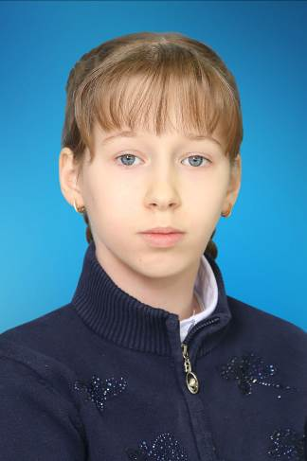
Шишкир София
Учащаяся 5 класса государственного учреждения «Райцевская средняя школа»

